**Название прецедента:**добавление информации о рейсе.

**Действующее лицо:**диспетчер | администратор.

**Цель:**добавить новый рейс и соответствующую информацию о нем.

**Предусловия:**диспетчер | администратор осуществил вход в систему

диспетчер | администратор находятся в окне управления рейсами

**Главная последовательность:**

1. действующее лицо нажимает кнопку «Добавить»;

2. действующее лицо заполняет все поля, предложенные системой и нажимает «Ок»;

3. происходит возвращение к окну «Управление рейсами», где добавляется новый рейс, созданный действующим лицом и дублируется в главном окне.

**Альтернативная последовательность**(возврат в окно «Управление рейсами» без добавления рейса):

1. действующее лицо нажимает кнопку «Добавить»;

2. действующее лицо заполняет все поля, предложенные системой;

3. действующее лицо нажимает кнопку *«Отмена»*;

4. происходит возвращение к окну «Управление рейсами» *(*при этом данные, введенные в формы *окна добавления рейса*не сохраняются).

**Альтернативная последовательность**(добавление рейса, уже имеющегося в системе):

1. действующее лицо нажимает кнопку «Добавить»;

2. действующее лицо заполняет все поля, предложенные системой;

3. оповещается, что номер данного рейса уже существует.

**Альтернативная последовательность**(добавление рейса c некорректно или не полностью заполненными полями):

1. действующее лицо нажимает кнопку «Добавить»;

2. действующее лицо заполняет поля, предложенные системой;

3. появляется предупреждение о наличии незаполненных полей;

**Название прецедента:**удаление информации о рейсе.

**Действующее лицо:**диспетчер | администратор.

**Цель:**удалить существующий рейс.

**Предусловия:**диспетчер | администратор осуществил вход в систему

диспетчер | администратор находится в окне управления рейсами

**Главная последовательность:**

1. действующее лицо выбирает необходимый рейс;

2. действующее лицо нажимает кнопку «Удалить»;

3. рейс удален в главном окне и окне управления рейсами.

**Альтернативная последовательность**(Удаление невыбранного рейса):

1. действующее лицо нажимает кнопку «Удалить»;

2. появляется окно с ошибкой о том, что не выбран ни один рейс;

3. действующее лицо нажимает кнопку *«Ок»*;

4. действующее лицо возвращается в окно управления рейсами.

**Название прецедента:**изменение информации о рейсе.

**Действующее лицо:**диспетчер | администратор.

**Цель:**изменить некоторую или всю информацию о существующем рейсе.

**Предусловия:**диспетчер | администратор осуществил вход в систему

диспетчер | администратор находится в окне управления рейсами

**Главная последовательность:**

1. действующее лицо выбирает необходимый рейс;

2. действующее лицо нажимает кнопку «Редактировать»;

3. действующее лицо изменяет необходимую информацию;

4. действующее лицо нажимает кнопку «Ок»;

5. происходит возвращение к окну «Управление рейсами» (при этом данные, введенные в формы окна добавления рейса сохраняются);

6. информация дублируется на главное окно.

**Альтернативная последовательность**(Оставление одного или несколько полей при редактировании рейса пустыми):

1. действующее лицо выбирает необходимый рейс;

2. действующее лицо нажимает кнопку «Редактировать»;

3. действующее лицо изменяет необходимую информацию;

4. действующее лицо нажимает кнопку «Ок»;

5. появляется ошибка о том, что не все поля заполнены;

**Альтернативная последовательность**(отмена редактирования):

1. действующее лицо выбирает необходимый рейс;

2. действующее лицо нажимает кнопку «Редактировать»;

3. действующее лицо нажимает кнопку «отмена»

**Название прецедента:**изменение статуса пользователя.

**Действующее лицо:**администратор.

**Цель:**повысить или понизить статус пользователя

**Предусловия:**администратор осуществил вход в систему

Администратор находится в меню управления пользователями

**Главная последовательность:**

1. администратор выбирает нужного пользователя;

2. администратор нажимает кнопку «Повысить» или «Понизить»;

3. статус выбранного пользователя изменяется соответственно.

**Альтернативная последовательность**(попытка понизить статус пассажира):

1. администратор выбирает нужного пользователя, имеющего статус «Пассажир»;

2. администратор нажимает кнопку «Понизить»;

3. появляется ошибка о том, что данного пользователя невозможно понизить;

4. администратор нажимает кнопку «Ок»;

5. система возвращает администратора в действующее окно «Управление пользователями»

**Альтернативная последовательность**(попытка повысить статус администратора):

1. администратор выбирает нужного пользователя, имеющего статус «Администратор»;

2. администратор нажимает кнопку «Повысить»;

3. появляется ошибка о том, что данного пользователя невозможно повысить;

4. администратор нажимает кнопку «Ок»;

5. система возвращает администратора в действующее окно «Управление пользователями»

**Название прецедента:**получение информации по личному кабинету.

**Действующее лицо:**администратор | диспетчер | пассажир.

**Цель:**получить информацию о своем статусе и логине

**Предусловия:**пользователь осуществил вход в систему, пользователь находится в главном окне

**Главная последовательность:**

1. действующее лицо выбирает «*Личный кабинет»*;

2. система открывает окно с информацией о пользователе;

3. действующее лицо нажимает «Ок»;

4. система возвращает действующее лицо в главное окно.

**Название прецедента:**Получение информации о рейсах | получение информации об измененных рейсах.

**Действующее лицо:**администратор | диспетчер | пассажир.

**Цель:**получить актуальную информацию о существующих рейсах

**Предусловия:**пользователь осуществил вход в систему, пользователь находится в главном окне

**Главная последовательность:**

1. действующее лицо просматривает рейсы, отображенные в таблице.

**Альтернативная последовательность**(получение информации с помощью поиска по номеру рейса):

1. действующее лицо переходит к полю «Поиск»;

2. действующее лицо вводит номер искомого рейса;

3. действующее лицо просматривает рейсы с данным номером.

**Название прецедента:**добавление нового пользователя.

**Действующее лицо:**администратор.

**Цель:**добавить в систему нового пользователя

**Предусловия:**администратор осуществил вход в систему, администратор перешел в окно добавления пользователя

**Главная последовательность:**

1. администратор вводит логин и пароль пользователя, выбирает статус пользователю и нажимает кнопку «добавить».

2. система проверяет свободен ли логин

3. логин свободен поэтому пользователь добавляется в базу данных, и администратор возвращается в окно управления пользователями

**Альтернативная последовательность**(Добавление пользователя, уже имеющегося в системе):

1. администратор вводит логин и пароль пользователя, выбирает статус пользователю и нажимает кнопку «добавить».

2. система проверяет свободен ли логин

3. логин занят поэтому выводится уведомление о том, что данный логин занят.

**Альтернативная последовательность**(Возврат в главное меню без добавления пользователя):

1. администратор нажимает кнопку «назад»

2. администратору открывается окно управления пользователями (при этом пользователь не добавляется)

**Название прецедента:**авторизация.

**Действующее лицо:**не авторизированный пользователь.

**Цель:**войти в систему

**Предусловия:**вводимый логин пользователя существует,

действующее лицо запускает программу

**Главная последовательность:**

1. действующее лицо находится в окне авторизации;

2. действующее лицо заполняет свои данные (логин, пароль);

3. действующее лицо нажимает «Войти»;

4. авторизация прошла успешно.

**Альтернативная последовательность**(некорректно введённые данные):

1. действующее лицо находится в окне авторизации;

2. действующее лицо заполняет свои данные (логин, пароль);

3. действующее лицо нажимает «Войти»;

4. система оповещает об ошибке введенных данных.

**Альтернативная последовательность**(логина не существует):

1. действующее лицо находится в окне авторизации;

2. действующее лицо заполняет свои данные (логин, пароль);

3. действующее лицо нажимает «Войти»;

4. система оповещает о том, что такого логина не существует.

**Название прецедента:**регистрация.

**Действующее лицо:**не зарегистрированный пользователь.

**Цель:**добавить свой профиль в систему.

**Предусловия:**

Действующее лицо только запустило программу

**Главная последовательность:**

1. действующее лицо находится в окне регистрации;

2. действующее лицо заполняет логин и пароль;

3. действующее лицо нажимает «Зарегистрироваться»;

4. действующее лицо зарегистрировалось и перенаправлено в окно авторизации.

**Альтернативная последовательность**(некорректно введённые данные):

1. при запуске программы открывается окно регистрации;

2. действующее лицо заполняет неверно логин и пароль;

3. действующее лицо нажимает «Зарегистрироваться»;

4. система оповещает об ошибке.

**Альтернативная последовательность**(логин уже существует):

1. при запуске программы открывается окно регистрации;

2. действующее лицо заполняет неверно логин и пароль;

3. действующее лицо нажимает «Зарегистрироваться»;

4. система оповещает о том, что такой логин уже существует.

Диаграмма прецедентов показана на рисунке 1.

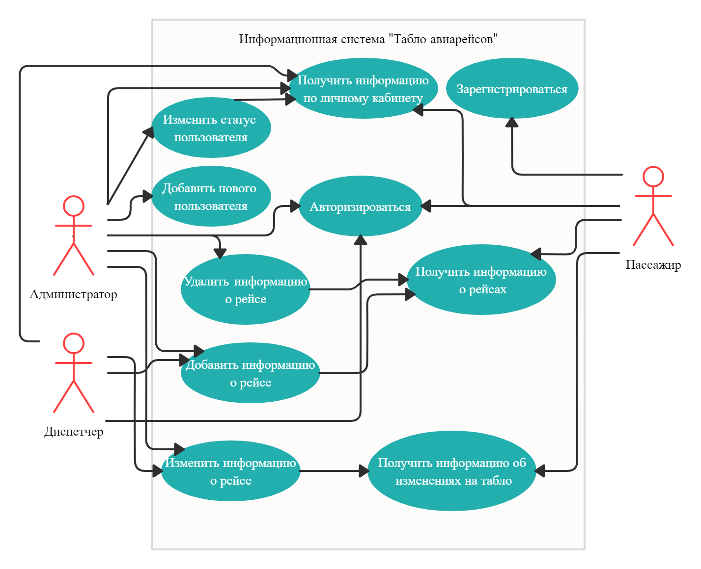

Рисунок 1 – Диаграмма прецедентов